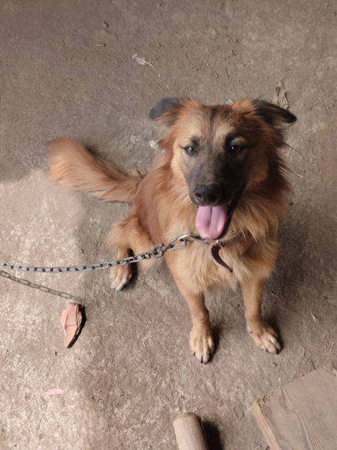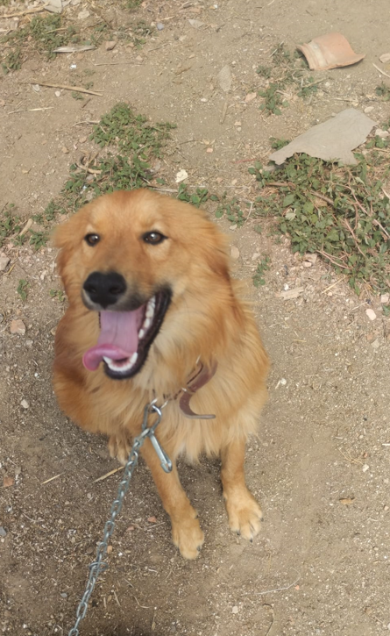

BUSCAMOS A ALGUNA PERSONA COMPROMETIDA QUE QUIERA ADOPTAR Y TRATAR BIEN A UNO DE ESTOS DOS PERROS, MACHO Y HEMBRA DE PASTOR BASCO.
SON DÓCILES Y CARIÑOSOS, una imagen vale más que mil palabras.
TE AGRADECEMOS DIFUNDAS ESTE MENSAJE.
RAZÓN; AYUNTAMIENTO DE EZCABARTE
Teléfono; 948 33 0341 (de lunes a viernes en horario de 8:00 a 15:00 h)

